
МИНОБРНАУКИ РОССИИ
Федеральное государственное бюджетное образовательное учреждение
высшего образования
«МИРЭА – Российский технологический университет»
РТУ МИРЭА
Институт перспективных технологий и индустриального программирования
Кафедра индустриального программирования

ПРАКТИЧЕСКАЯ РАБОТА
по дисциплине:
«Программирование виртуальной среды»
(наименование дисциплины)

Тема практической работы:
«Загрузка ассетов в проект. Работа с окном Project и сортировка ассетов. Создание и изменение материалов. Модификация примитивных объектов, создание префаба и его дублирование»

Студенты группы Э_БО-0_-25 ФИО

Принял ___________________ ФИО _________

Москва
2026 г.
Практическая работа

Мультимедийное наполнение проекта

Цель работы - освоить принципы импорта и организации ресурсов (ассетов) в проекте, научиться эффективно работать с окном Project, создавать и настраивать материалы для визуального оформления объектов. Сформировать навыки модификации стандартных 3D-объектов, создания префабов как шаблонов повторно используемых игровых сущностей и их инстанциирования на сцене.

Теоретические сведения

Ассет (Asset) - это любой файл, используемый в проекте: 3D-модели, текстуры, звуки, скрипты, материалы, префабы. Физически все ассеты хранятся в папке проекта на диске, а их виртуальное отображение представлено в окне Project. Критически важно, что окно Project является прямым интерфейсом файловой системы - переименование, перемещение или удаление файлов здесь изменяет реальную структуру папок.
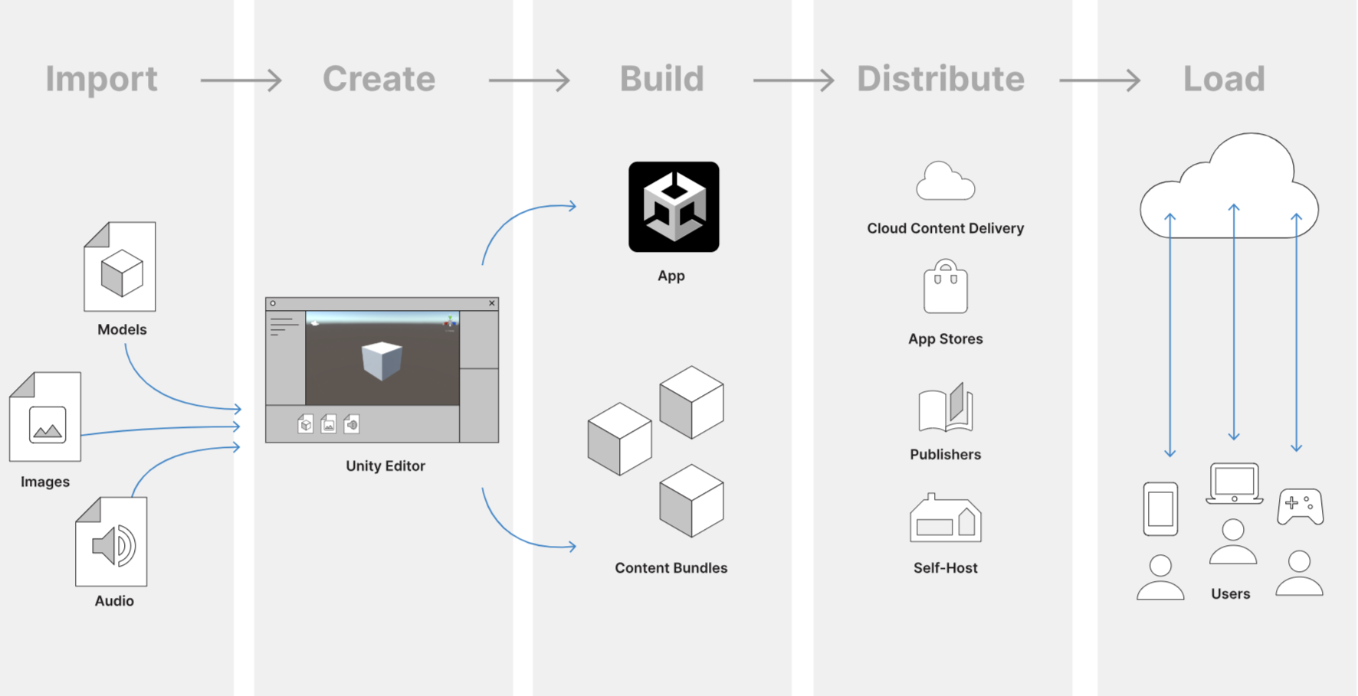
Рисунок 1 - Цикл менеджмента ассетов
На приведенной выше схеме показан типичный рабочий процесс при работе с ресурсами в Unity. Каждый столбец представляет собой отдельный этап и описан ниже.
- Импортируйте ресурсы в редактор Unity
- Создайте контент с помощью редактора Unity, используя эти ресурсы.
- Соберите файл приложения или игры и, при необходимости, сопутствующие пакеты контента
- Распространите собранные файлы, чтобы пользователи могли получить к ним доступ через издателя или магазин приложений
- Загружайте дополнительные обновления по мере необходимости во время работы приложения, в зависимости от поведения пользователя и того, как вы сгруппировали и упаковали контент.
Импорт - это процесс переноса исходных файлов в редактор Unity для дальнейшей работы с ними. Когда вы сохраняете или копируете файл в Assets папку вашего проекта, Unity импортирует его, что позволяет вам работать с ним в редакторе.
Unity Asset Store - это официальный маркетплейс, интегрированный в движок Unity, где разработчики могут находить, приобретать и публиковать готовые компоненты для ускорения создания игр и приложений. Asset Package (.unitypackage) - классический формат для разового импорта ресурсов (модели, текстуры).
Важно знать основы импорта ресурсов в Unity: где в проекте хранятся файлы, как настроить параметры импорта для каждого типа ресурсов, для чего нужны метафайлы и как база данных ресурсов хранит импортированные данные. Подробнее об этом вы можете прочитать в разделе Импорт ресурсов. Вы можете ускорить обработку ресурсов в Unity при работе в команде с помощью Unity Accelerator.
После того как вы импортировали некоторые ресурсы в свой проект, можно приступать к созданию игры или приложения. Обычно для этого ресурсы размещают в одной или нескольких сценах как GameObjects , а также добавление скриптов - элементы, которые определяют, как пользователь взаимодействует с ними.
По мере развития вашего проекта вам может потребоваться разделить ресурсы на отдельные группы, чтобы игра могла постепенно загружать выбранный дополнительный контент во время выполнения.
В процессе создания вы можете выбрать стратегию группировки ресурсов в отдельные пакеты и написать код для выбора момента их загрузки.
Группировка ресурсов в пакеты позволяет уменьшить размер первоначальной загрузки и загружать некоторые ресурсы во время работы игры. Для этого рекомендуется использовать систему Addressables в Unity.
Сборка -это процесс экспорта готового проекта в виде двоичных файлов, которые затем можно распространять и запускать на выбранной вами платформе. Например, при сборке для Windows Unity генерирует .EXE файл вместе с сопутствующими файлами данных, которые затем можно распространять.
Если вы используете Addressables или Asset Bundles для группировки ресурсов в отдельные загружаемые пакеты, вам также нужно собрать эти пакеты для распространения.
Вы можете собрать свой проект на собственном компьютере или воспользоваться сервисом Cloud Build от Unity, который обеспечивает автоматическую сборку и непрерывную интеграцию ваших проектов Unity.
После того как вы создали игру или приложение и пакеты с контентом, пользователям нужно предоставить к ним доступ. Выбор способа распространения зависит от платформ, на которые вы ориентируетесь. Например, на мобильных платформах есть собственные магазины приложений. Вы можете воспользоваться услугами профессионального издателя или разместить приложение на собственных серверах.
Unity предлагает собственный сервис Cloud Content Delivery, который позволяет размещать и доставлять пользователям приложение, а также их контент. Сервис полностью интегрирован в платформу разработки Unity, что позволяет сэкономить много времени и особенно ценно для динамичных игр или приложений с большим количеством контента, которые требуют регулярного обновления.
Когда пользователи запускают вашу игру или приложение, процесс загрузки и взаимодействие с ними определяются заданными вами правилами и программированием, а также тем, как вы сгруппировали и объединили свои ресурсы.
Базовый принцип организации - создание логичной иерархии папок до начала активной разработки. Стандартная структура включает: Materials, Models, Textures, Prefabs, Scenes, Scripts, Audio. Импорт ассетов выполняется простым перетаскиванием файлов из проводника ОС в нужную папку окна Project. Unity автоматически конвертирует многие форматы (например, .fbx, .psd), создавая внутри папки Assets служебные мета-файлы (.meta), которые хранят уникальные идентификаторы и настройки импорта для каждого ассета.
Окно Project выступает как проводник и менеджер ресурсов. Помимо базового просмотра, ключевые функции включают:
- Поиск с фильтрами (Search): Позволяет искать ассеты по имени, типу (например, t:Texture2D), метке (l:UI).
- Колонки отображения: Можно настроить отображение дополнительной информации (размер, тип, дата изменения).
- Превью (Preview): В нижней панели окна отображается миниатюра выбранного ассета.
- Контекстное меню: Правая кнопка мыши на папке или ассете открывает меню с ключевыми действиями: Create, Import New Asset..., Show in Explorer.
Далее давайте рассмотрим отдельные ассеты.
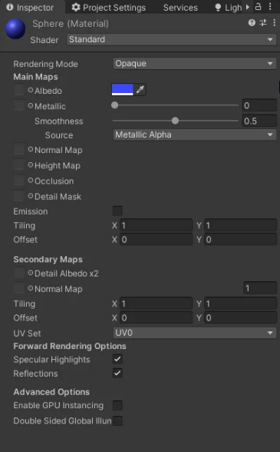
Рисунок 2 - Цикл менеджмента ассетов
Материал - это ассет, который определяет, как поверхность объекта взаимодействует со светом. Он использует шейдер (Shader) - программу, рассчитывающую финальный пиксельный цвет. Материал не является 3D-объектом или текстурой, а лишь набором свойств и ссылок на них.
Процесс создания:
- В окне Project (ПКМ - Create - Material) создаётся новый материал.
- В окне Inspector настраиваются его свойства, определяемые выбранным шейдером (по умолчанию - Universal Render Pipeline/Lit для URP):
  - Base Map (Albedo): Основная текстура/цвет поверхности.
  - Normal Map: Текстурная карта нормалей для симуляции рельефа.
  - Metallic/Smoothness: Степень металличности (0 - диэлектрик, 1 - металл) и гладкости (0 - матовая, 1 - зеркальная).
Чтобы назначить игровому объекту материал достаточно перенести материал из окна Project на объект в окне Scene или Hierarchy, либо выбрать материала в слоте компонента Mesh Renderer объекта.
Напомним, что любой объект на сцене (GameObject) - это контейнер для функциональных блоков, компонентов. Примитивы (Cube, Sphere, Plane) уже содержат компоненты Mesh Filter (ссылка на геометрию) и Mesh Renderer (отображение геометрии с материалом). Компонент Mesh Renderer отвечает за отображение 3D-геометрии (Mesh Filter) с использованием назначенного Material. Модификация происходит через:
- Трансформацию: Изменение Transform (Position, Rotation, Scale) в глобальном или локальном пространстве.
- Добавление компонентов: Например, Rigidbody для физики, Collider для столкновений.
- Изменение параметров: Настройка существующих компонентов в Inspector (например, изменение цвета материала, массы Rigidbody).
Префаб - это шаблон игрового объекта, сохранённый как ассет в проекте.
Процесс создания:
- Настроить объект на сцене (модифицировать, добавить компоненты).
- Перетащить его из окна Hierarchy в папку в окне Project.
- Исходный объект на сцене становится его экземпляром (Instance) (его имя в Hierarchy синеет).
Префаб выступает главным инструментом для повторного использования, централизованного управления и инстанциирования (создания экземпляров).Создание копий префаба на сцене возможно путём перетаскивания из окна Project или через код методом Instantiate().
Двойной клик на префабе в Project открывает режим его редактирования. Любые изменения, сохранённые (кнопка Overrides - Apply All), автоматически применяются ко всем его экземплярам на всех сценах.
Каждый конкретный экземпляр на сцене может иметь свои уникальные отклонения от шаблона (например, позицию, цвет). Эти Overrides можно применить обратно к префабу или отменить. Префаб может содержать другие префабы, создавая сложные иерархические шаблоны.

Импорт

Организация

Создание материала

Модификация объекта

Сохранение в префаб

Инстанциирование

Рисунок 3 - Цикл менеджмента ассетов
Таким образом, освоение цикла на рисунке 1 формирует фундаментальный навык эффективной сборки и управления контентом в Unity, исключая дублирование работы и обеспечивая целостность игрового мира.
Дизайн-документ (или техническое задание) функционирует в качестве детерминирующего источника спецификаций для всего производственного цикла контента. Его первичная роль - формализация перечня игровых сущностей и установление для каждой исчерпывающего набора технических параметров, включая:
- Целевые показатели полигональности и топологии сетки.
- Схему уровней детализации (LOD) с дистанциями переключения.
- Форматы, разрешения и профили сжатия текстурных карт.
- Требования к скелетной анимации и системам смешивания.
- Стратегию загрузки (предзагрузка, потоковая подгрузка) и упаковки в Asset Bundles.
Каждый ассет в реестре должен сопровождаться метаданными, фиксирующими авторство, лицензионный статус, этап production-пайплайна и его критичность для геймплейного цикла. Такой подход трансформирует дизайн-документ из описательного текста в операционную систему управления ассетами, минимизируя риски появления некондиционного или юридически проблемного контента на поздних стадиях разработки.
Определение целевой аудитории осуществляется путём анализа данных из трёх источников:
- Количественных платформ аналитики: Данные Yandex.Metrica, Mediascope, Google Analytics/Firebase, статистики дистрибьютивов (Steam, App Store, Google Play) для получения объективных метрик: демография, устройства, паттерны вовлечённости.
- Конкурентного анализа: Исследование топ-чартов и user feedback на проекты-аналоги для выявления ожиданий, допущенных ошибок в оптимизации и принятых market standards.
- Качественных исследований: Сформированные на основе интервью и опросов персоны игроков (player/buyer personas), структурированные с помощью инструментов вроде HubSpot Make-My-Persona.
Полученный профиль аудитории является прямым входным параметром для технических спецификаций. Например, персона «мобильный геймер со среднебюджетным устройством» детерминирует выбор графического API, максимальное разрешение текстур (например, 1024x1024), использование формата сжатия ASTC и обязательное наличие LOD-системы. Персона «владелец игрового ПК» обосновывает инвестиции в high-poly-модели, PBR-материалы высокого разрешения и сложные шейдерные эффекты.
Источники и полезные ссылки для выполнения практической работы:
- Unity Addressables - руководство и best practices.
- Blender - экспорт/импорт USD(USDZ) (примечания к экспортам).
- Unity Manual - импорт текстур и моделей (основные настройки).
- Практики по работе с префабами и авторинг под VCS (Unity blog).
- Сегментация аудитории: HubSpot (персоны), Yandex.Metrica / Mediascope.
Задание
Часть 1
Составить дизайн-документ проекта, в рамках которого будут выполняться практические работы 3-15. Все последующие решения фиксируются в нём.
Требования к документу:
- Используйте шаблон учебного проекта «Курочка-Ряба» как эталон.
- Версионируйте документ в любой системе контроля версий (Git).
- Заполните разделы (в дальнейшем вы сможете их менять):
  - Название проекта (рабочее)
  - Короткое описание / elevator pitch (1–2 предложения)
  - Платформа(ы) и целевые устройства (PC / Android / iOS / Quest / WebGL)
  - Жанр и сеттинг
  - Игровой цикл (core loop) - пошаговое описание действий игрока и основной цикл взаимодействия
  - Главный персонаж / аватар - технические требования: кол-во полигонов, LOD, наличие рига и скиннинга
  - Список сущностей и приоритет - таблица: environment props, NPC, pickups, UI, VFX, SFX с отметкой приоритета (Critical/High/Medium/Low)
  - Технические ограничения - макс. полигонов/текстур на сцену, бюджет памяти (ОЗУ/VRAM), целевое время загрузки уровня
  - Требования к материалам - PBR палитра, подход к атласам/trim sheets, утверждённые цветовые схемы
  - Требования к LOD и коллайдерам - для каждой ключевой сущности указать количество LOD-уровней и тип коллайдера (Box/Mesh/Compound)
  - Система загрузки/доставки контента - стратегия использования Addressables / Asset Bundles / встроенных ассетов
  - Метаданные ассетов (талица) - id, название, автор, формат, версия, лицензия, целевая компрессия, LOD-уровни
  - Целевая аудитория - описание (источники данных, гипотезы, ключевые метрики)
  - План тестирования и критерии приёма ассета - проверки: визуальное качество, производительность (FPS), использование памяти
  - План локализации / адаптации (если требуется)
  - Roadmap ассет-пайплайна - что делается в каких итерациях (спринтах)
  - Риски и альтернативы - например, замена высокополигональных моделей на примитивы при невыполнении таргетов
  - Журнал изменений / принятых решений - пустой раздел, заполняемый в ходе всех последующих работ. Все изменения фиксируются здесь.
Критерий выполнения: Документ содержит все 18 разделов, сохранён в системе контроля версий. Раздел 18 («Журнал изменений») будет заполняться по ходу выполнения следующих шагов и должен соответствовать версионному журналу проекта.
Часть 2
Трансформировать заполненные части дизайн-документа в - таблицу пула ассетов.
Требования к таблице (формат XLSX):
- Используйте шаблон метаданных из раздела 12 дизайн-документа.
- Разбейте ассеты по стратегиям загрузки:
  - Core - критические ассеты, встраиваемые в основной билд.
  - Streaming - ассеты уровня, загружаемые при старте сцены.
  - OnDemand - ассеты, загружаемые по требованию через Addressables (удалённо или локально).
- Для каждого ассета укажите технические таргеты:
  - target_polygon_budget (например, 5000, 15000, 50000)
  - target_texture_sizes (последовательность: 4096, 2048, 1024, 512)
  - compression (ASTC 6x6, ETC2, DXT5)
  - lod_levels (3, 2, 1)
Пример строки таблицы:
id | category | name | priority | load_strategy | target_polygons | texture_size | compression | lod_levels | author | license
prop_001 | Environment | Stone_Arch | High | Streaming | 5000 | 1024 | ASTC 6x6 | 3 | Ivanov | CC-BY-NC
char_001 | Character | Main_Hero | Critical | Core | 15000 | 2048 | ASTC 6x6 | 4 | Petrova | Internal
Критерий выполнения: Готовая таблица пула ассетов, где каждый ассет из раздела 7 дизайн-документа имеет полный набор метаданных и стратегию загрузки.
Часть 3
Перенести запланированные ассеты в Unity-проект, корректно настроить и подготовить к использованию, в том числе обязательно использовать не менее 3 ассетов из Unity asset store, не менее 5 3D-моделей.
Создайте в Unity корневую структуру папок:

Assets/
├── Art/
│ ├── Characters/
│ │ ├── Source/ # Исходные файлы
│ │ └── Runtime/ # Импортированные и готовые
│ ├── Environment/
│ └── Props/
├── Materials/
├── Textures/
├── Prefabs/
├── Scenes/
├── Addressables/ # Конфиги Addressables
├── Audio/
└── Docs/ # Дизайн-документ, таблицы
Настройка импорта моделей (через Inspector для каждого .fbx)
- Приведите к единому масштабу Scale Factor (проверка единиц измерения из Blender/3ds Max).
- Mesh:
  - Read/Write Enabled - выключить (если не требуется модификация меша в runtime).
  - Normals/ Tangents - настроить политику импорта.
  - Mesh Compression - Medium/High для экономии памяти.
- Generate Colliders - включить только если требуется автоматический коллайдер.
- Настройка анимации при наличии.
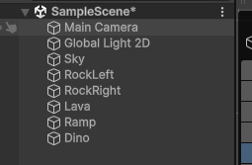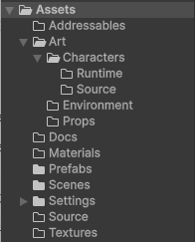

Настройка импорта текстур
- Тип текстур:
  - BaseColor/Albedo - sRGB (Color Texture).
  - Normal/Metallic/Height - Linear (Default).
- Установите Max Size в соответствии с target_texture_sizes из таблицы пула.
- Compression: Выберите формат для целевой платформы (Android: ASTC, iOS: PVRTC, PC: DXTC).

Создание материалов и префабов
- Создайте материал (PBR Shader URP/Lit), назначьте карты текстур. Проверьте в сцене при целевом освещении.
- Добавьте компонент LOD Group ключевым объектам. Подготовьте 2–3 уровня детализации (можно упрощённые меши). Протестируйте переключение в окне Scene.
- Создайте Prefab из финального GameObject. Используйте Nested Prefabs для общих компонентов.
- В Inspector префаба добавьте поле DataOwner (скрипт или Notes компонент) со ссылкой на ID из таблицы пула.

Критерий выполнения: В проекте присутствуют как минимум: 3 пропса, 1 персонаж/аватар, 2 настроенных материала, 1 LOD-сетка, 2 префаба. Все ассеты корректно импортированы и организованы по папкам.
Часть 4
Задача: Настройте одну и более Remote группу в Addressables, корректно назовите асстеы.

Конвенция именования (задокументировать в «стандартах» дизайн-документа):
- Модели: category_type_name_variant_v001.fbx
напр., env_building_tower_medieval_v001.fbx
- Префабы: pf_[category]_[name]_v001.prefab
напр., pf_env_tower_medieval_v001.prefab

Настройка Addressables:
- Пометьте группы ассетов (Preload, Level_01, Remote_Assets).
- Настройте профили (Dev, Staging, Release).
- Обязательно: Протестируйте симуляцию загрузки в окне Addressables Groups - Play Mode Script - Use Existing Build.

Критерий выполнения: В проекте настроена хотя бы одна Remote группа в Addressables, использована конвенция именования, ассеты находятся под контролем версий.
.
Контрольные вопросы:
- Как импортировать новый ассет (например, текстуру) в проект Unity?
Перетащить файл из проводника в окно Проект (в нужную папку)
- Каков рекомендуемый способ организации ассетов в окне Project?

- Где создаётся новый материал и в каком окне происходит его основная настройка?
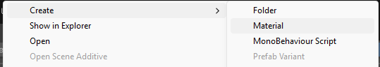
Редактировать в Инспекторе
- Назовите основные свойства материала (параметры), которые можно изменить.
Base Map, Normal Map, Metallic, Smoothness, Emission, Tiling
- Как назначить созданный материал 3D-объекту на сцене?
Перетащить материал на проект на сцене
- Каков порядок действий для создания префаба из модифицированного объекта?
Перетпщить объект из Иерархии в папку Префабы в окне Проект
- По какому визуальному признаку в окне Hierarchy можно отличить экземпляр префаба от обычного объекта?
Имя объекта синего цвета со стрелкой
- Как создать дубликат (экземпляр) префаба на сцене?
Ctrl+C, Ctrl+V
- Что произойдёт с уже созданными экземплярами, если внести изменения в исходный префаб?
Все они тоже изменятся
- Как можно задать индивидуальные параметры для одного конкретного экземпляра префаба, не изменяя оригинал?\
После измененний по в инспекторе нажать Revert на кнопке Overrides

